

**Imbussleutel**

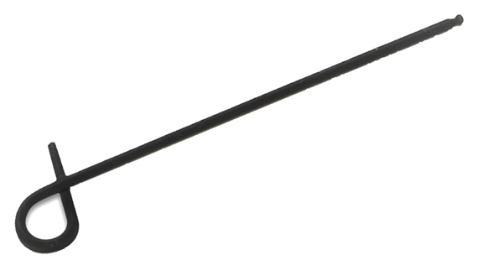

**Imbussleutel t.b.v. AS175**

Artikelnummer: 9001480

Imbussleutel t.b.v. Arbortech AS175